高雄市立中正高中114學年度第1學期
國中第1次教學研究會議紀錄—英文領域
一、時間︰民國 114年 9 月 9 日(星期 二 ) 13:30 ~14:30 。
二、地點︰國中英語科專科教室
三、簽到表：如附件
四、主席致詞
五、宣導事項：如議程
六、會議照片
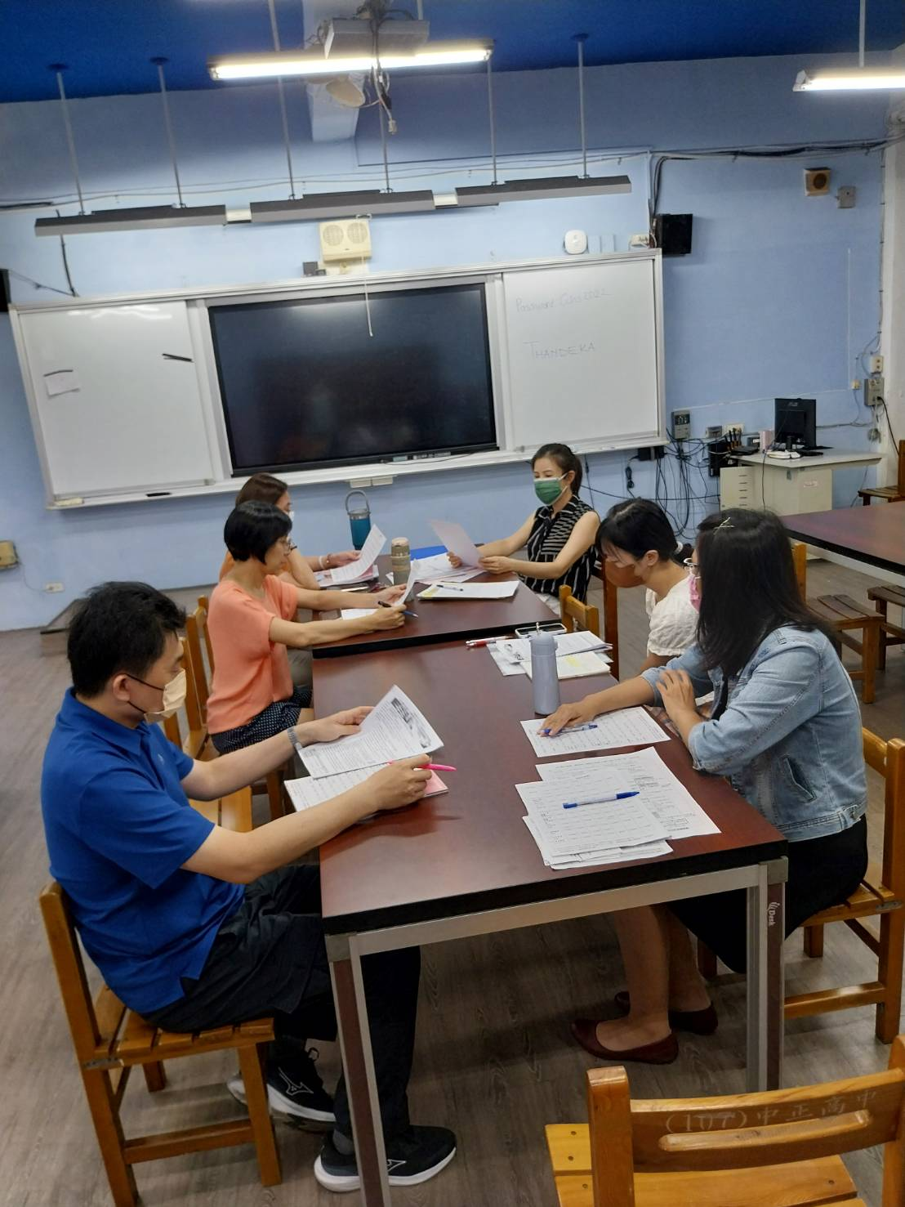 | 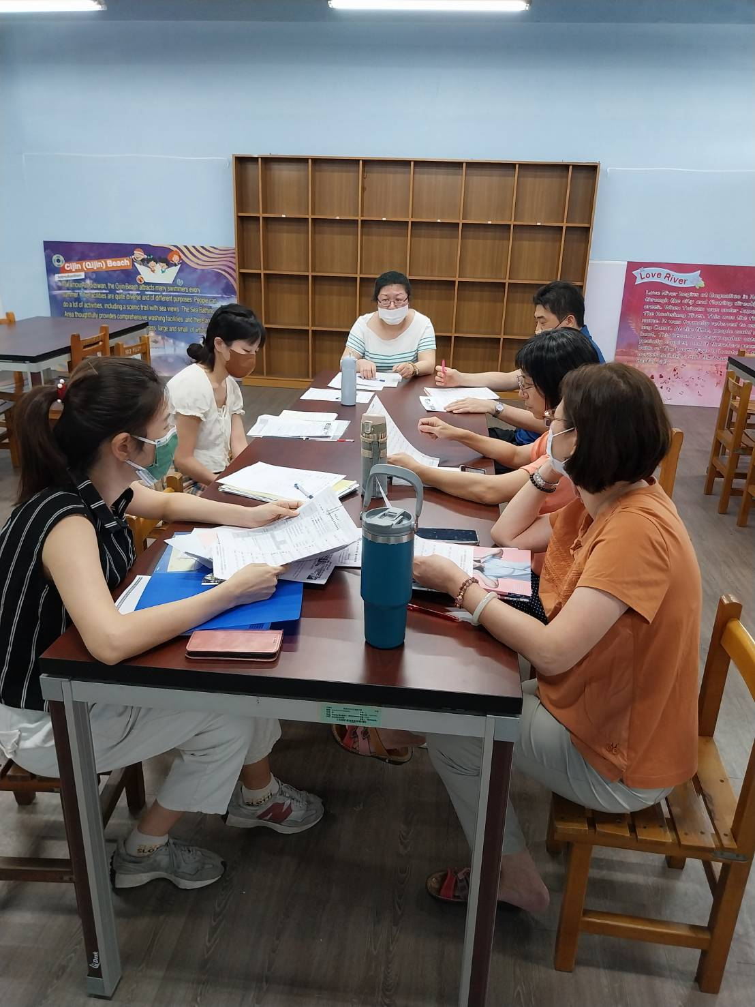

七、討論事項
- 請於9/25(四)前擇優繳交3-5件113學年度國一、國二、國三彈性課程之成果給教學組(cchs8102@cchs.kh.edu.tw)，將於本年度校慶教學成果展出。(教學組)
●討論：照辦
- 請確認全市國中英語文競賽指導教師、參賽學生。(9/22-9/24報名，11/15於正興國中舉行比賽，全市競賽實施辦法與報名表已放置於教學研究會資料夾)。(教學組)
●討論：
英語朗讀比賽指導老師: 郭靜蓉師。 參賽學生: 國二8班5號 趙彥
英文單字比賽指導老師: 蔡曉慧師。 參賽學生如下
國三1班19號 黃韻蓉、國三1班1號呂宇正、國二1班10號 詹峻凱、 國三3班6號 許睿恩、
候補備取: 國二2班14號 鍾宇軒

- 有關學習扶助事宜：請各位老師多多善用科技化評量平台，瞭解學生受測未通過狀況，掌握學生知識斷點，以俾進行有效的差異化教學策略。(教學組)
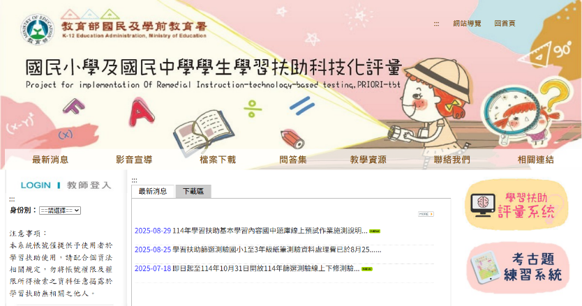
●討論：照辦
- 請以每次段考為單位，每一次讓自己的教學逐步提高以英語授課之比例，增加課堂中以英語進行師生或生生互動之機會，除了考試之外，請讓學生有「用」英文的感覺和機會。(實研組)
●討論：照辦
- 請各科排定本學年各段考、補考之命題教師及審題人員、討論段考日程表(如資料夾中附件)、補考監考人員。(上學期補考預計利用開學後的第一週班會與中午進行，下學期補考預計第一週暑輔下午進行；請各科上學期各派1位，下學期各派2位教師協助監考)。(試務組)
●討論：
1. 段考日程表 本科決議無須更動。
2.補考監考: 第一學期 林鳳英師；第二學期 林煌翔師、史晶瑩師。
3. 各段考審題人員: 國一題目由國二當次段考出題老師審題，國二題目由國三出題者審題，國三題目由國一出題者審題。
4. 各段考及補考出題人員: 如下表
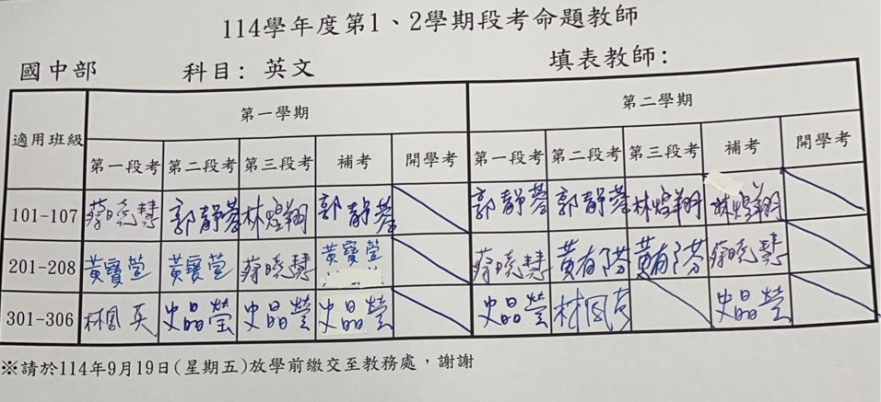

- 請協助確認114學年負責生涯融入老師是否為黃寶萱老師? 繳交通知附件請召集人協助轉交融入教師。 (資料組)
●討論：是黃寶萱師。已通知轉交。
- 本校國中部學生參加[全市ASEP競賽]，請討論學生推選與指導老師輪序機制。(圖書館)
●討論：因本校國中英語科近年來執行的計畫活動太多(本學年度有超過２５項額外計畫活動或工作事項)，遠超過正常可負荷之工作量，故本科決議不排ASEP指導輪序，由當年度有意願參與指導之老師自行和圖書館接洽。若有程度適合之學生，本科教師會再自行向圖書館推薦。
- 請協助確認各領域教師兼、授課鐘點名冊。
誤植處以紅筆直接修改；修改或確認無誤後請各教師簽名，紙本附於資料夾中繳回，謝謝！
●討論：照辦
- 修訂「高雄市立中正高級中學導師遴選聘任實施要點」為「高雄市立中正高級中學教師兼任行政職務、導師聘任要點」，提請討論。
說明：
- 成立修訂小組成員29人(校務會議提案確定成員名單)
校長、秘書、教務主任、學務主任、總務主任、輔導主任、圖書館主任、主任教官、
人事主任、教師會代表二人、教學組長、訓育組長、生輔組長及各領域（科）主席召集
人）所組成（國中部九人，高中部六人）
- 由校長擔任召集人，秘書、人事主任擔任副召集人。
- 預定114上學期三次段考第一天下午14：30-16：00召開會議進行修訂。
- 修訂內容初步構想：
(1) 全校教師均有應聘擔任行政職務及導師之義務
(2) 遴選程序
階段一：聘任主任(遴選制、積分制)
階段二：聘任組長、特殊事務之職位(遴選制、積分制)
階段三：聘任導師(遴選制、積分制)
階段四：聘任協辦行政(遴選制、積分制)
●討論：1. 不建議行政遴選與導師遴選辦法綁一起。若難以避免，建議遴選順序改成
(1)聘任主任 (2)聘任導師 (3)聘任組長、特殊事務之職位 (4)聘任協辦行政
2. 組長及協辦行政擔任人數建議事先列出合理之國高中比例， 以免國中教師大量擔任行政或協辦行政，造成導師人數不足之隱憂。
3. 導師遴選辦法的修訂小組成員，建議列入級導師。

八、臨時動議或其他對學校建議（若無請填無）
⯄科內事務決議留存 | - 本學年生涯議題融入教學心得分享，預定於第一學期第三次教學研究會中舉行，不列入精進社群。  - 預定本學年第二學期精進社群會有一次活動，由黃郁芬師主講學習扶助須知相關心得分享。
⯄建議  (僅告知不須行政回應) | - 國三週六自習班預定英語科監修老師：11/8史晶瑩師、12/13林鳳英師  - 本學年教學研究會簽到表(國中英語科)人員漏印 「林煌翔」師，此次已先手寫補上，請實研組協助將林師加進簽到表。  - 預定114學年12/12進行國中英語聖誕歌比賽，請教學組協助場地及音響設備、及音樂科評審人員安排。
⯄建議或提案  (須行政回應) | 致總務處 :  國中英語專科教室的前門門把，能否更換成未上鎖情況下，可從外面開門進入的款式? (說明: 目前的門把，即使門鎖未上鎖，但只要在門關上的情況下，仍無法由外面開門進入，只能從教室裡面打開。 造成室內有人、關門吹冷氣的情況下，遲到或上廁所晚進教室的學生，無法從外面開門進入，若課堂正播放影音，孩子在外面敲門也聽不到，較為不便。)

九、散會
附件:簽到表 如下
